Bài 1
Hệ thống quản lý bán hàng
1. Phân tích kiến trúc tổng thể
a) Tầng giao diện (Presentation):
Thiết kế UI (Danh sách sản phẩm, trang giỏ hàng, trang thanh toán, trang chi tiết người dùng)
b) Tầng xử lý nghiệp vụ, logic (Business):
Tìm kiếm người dùng, thêm sản phẩm vào giỏ hàng, thanh toán đơn hàng, xem thông tin chi tiết người dùng
c) Tầng dữ liệu (Data access):
Chọn cơ sở dữ liệu để lưu (MYSQL, POSTGRE, MONGODB,…): tạo bảng dữ liệu
- Bảng người dùng (ID, tên, địa chỉ, sđt,…)
- Bảng danh sách sản phẩm (ID, tên, giá, số lượng, ảnh,…)
- Bảng hoá đơn (ID, ID người dùng, ID sản phẩm)
- Bảng thanh toán (ID, ID bảng hoá đơn)
2. Xác định các thành phần chính của hệ thống
a) Frontend (HTML, CSS, ReactJs, Angular, VUE, Mobile)
b) Backend (API xử lý nghiệp vụ, API tìm kiếm người dùng,…)
c) Database (Lưu trữ dữ liệu, chọn cơ sở dữ liệu, thiết kế bảng dữ liệu)
d) External service (Dịch vụ bên ngoài)
- Shipping
- Thanh toán
- GRIP email, Nodemailer,… : Gửi mail
3. vẽ sơ đồ kiến trúc tổng thể
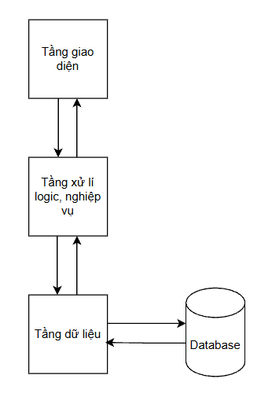

Bài 2
Hệ thống quản lý kho
1. Thiết kế kiến trúc 3 tầng
a) Tầng giao diện
- Giao diện trang quản trị quản lý sản phẩm
- Giao diện quản lý các nhà cung cấp
b) Tầng nghiệp vụ
- Thêm sản phẩm
- Xoá sản phầm
- Cập nhật sản phẩm
- Lưu thông tin của các nhà cung cấp
- Lưu thông tin các đơn hàng từ nhà cung cấp
- Theo dõi số lượng sản phầm nhập vào và xuất ra
c) Tầng dữ liệu
chọn cơ sở dữ liệu, thiết kế cơ sở dữ liệu, tạo các bảng dữ liệu
- bảng dữ liệu danh sách sản phẩm
- bảng dữ liệu thông tin các nhà cung cấp
- bảng dữ liệu chứa các sản phẩm xuất ra
- bảng dữ liệu chứa các sản phẩm nhập vào
2. Trình bày sơ đồ lớp hoặc sơ đồ package phân tầng và mô tả logic của từng tầng
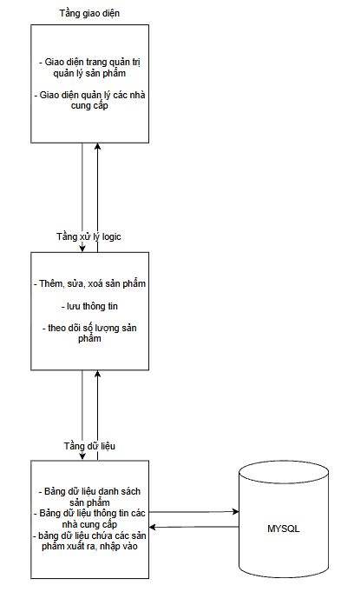

Bài 3
flight – Quản lý chuyến bay
- FlightController
- FlightService
- FlightRepository
- Flight (Entity)
booking – Quản lý đặt vé
- BookingController
- BookingService
- BookingRepository
- Ticket (Entity)
payment – Quản lý thanh toán
- PaymentController
- PaymentService
- PaymentGateway
- Transaction (Entity)
user – Quản lý tài khoản người dùng
- UserController
- UserService
- AuthService
- UserRepository
- User (Entity)
common – Thành phần chung, tiện ích
- DatabaseConfig
- EmailService
- Logger
- ResponseHandler
Bài 4
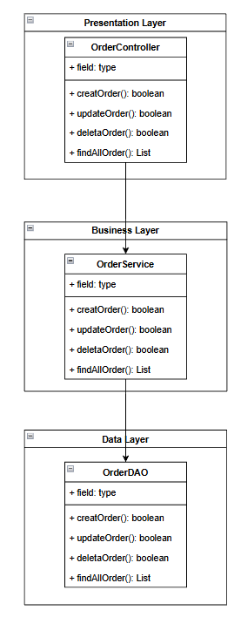
Mô tả:
Lớp OrderController (tầng Presentation)
- createOrder(orderData): Nhận dữ liệu từ người dùng và tạo đơn hàng mới.
- getOrderById(id): Lấy thông tin chi tiết của đơn hàng theo mã ID.
- listOrders(): Lấy danh sách tất cả các đơn hàng để hiển thị.
- deleteOrder(id): Xóa một đơn hàng dựa trên mã ID.
Lớp OrderService (tầng Business)
- createOrder(order): Kiểm tra thông tin đơn hàng, tính tổng tiền và lưu vào cơ sở dữ liệu.
- getOrderById(id): Truy xuất một đơn hàng dựa vào ID thông qua OrderRepository.
- getAllOrders(): Lấy toàn bộ danh sách đơn hàng từ OrderRepository.
- deleteOrder(id): Kiểm tra và xóa đơn hàng nếu hợp lệ.
- calculateTotal(order): Tính tổng giá trị đơn hàng dựa trên các sản phẩm và số lượng.
Lớp OrderRepository (tầng Data)
- save(order): Thêm một đơn hàng mới vào cơ sở dữ liệu.
- findById(id): Tìm đơn hàng dựa vào ID.
- findAll(): Lấy tất cả đơn hàng hiện có trong cơ sở dữ liệu.
- delete(id): Xóa đơn hàng khỏi cơ sở dữ liệu.
- update(order): Cập nhật thông tin của một đơn hàng đã tồn tại.

Bài 5
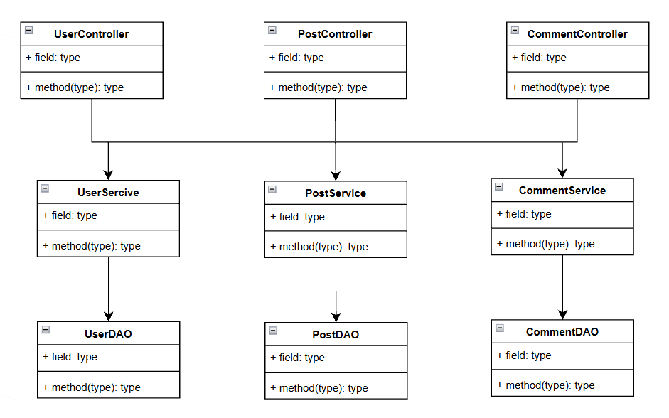

Bài 6
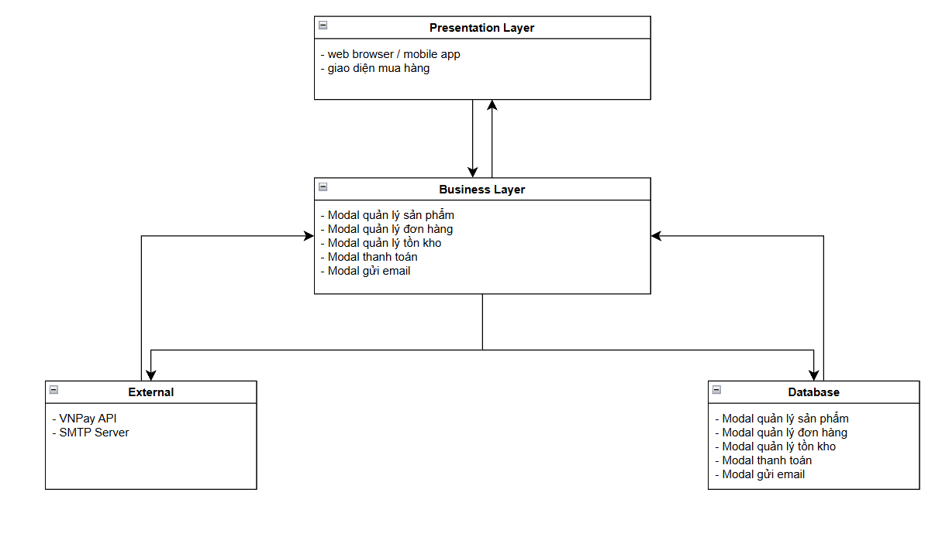
Dịch vụ | Mô tả chức năng | Kết nối
VNPay API | Cung cấp cổng thanh toán online. Hệ thống gửi yêu cầu thanh toán (số tiền, mã đơn hàng), nhận kết quả trả về (thành công/thất bại). | HTTPS REST API
SMTP Server | Dịch vụ gửi email tự động. Sau khi thanh toán thành công, hệ thống gửi email xác nhận đơn hàng đến khách hàng. | SMTP port (465/587)

Bài 7
Use Case | Module tương ứng | Tầng (Layer) | Mô tả chức năng
Đăng ký tài khoản | User Management | Backend, Database | Quản lý thông tin người dùng, thêm người dùng mới, lưu trữ vào CSDL
Đăng nhập | Authentication | Backend, Database | Xác thực tài khoản, sinh token đăng nhập
Xem khóa học | Course Management | Frontend, Backend, Database | Hiển thị danh sách khóa học và chi tiết khóa học
Làm bài quiz | Quiz Management | Frontend, Backend, Database | Hiển thị câu hỏi, ghi nhận câu trả lời và chấm điểm
Xem kết quả | Result Management | Frontend, Backend, Database | Hiển thị điểm và kết quả học tập cho người dùng

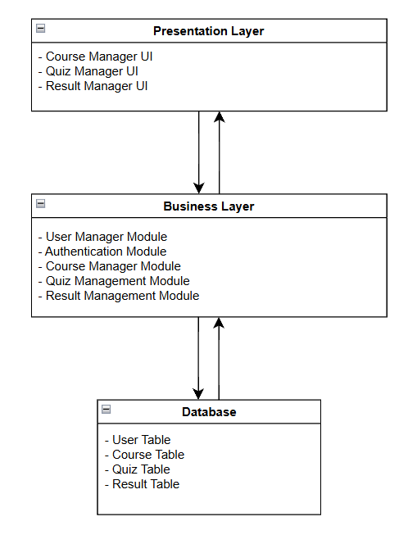

Bài 8
1. Sơ đồ
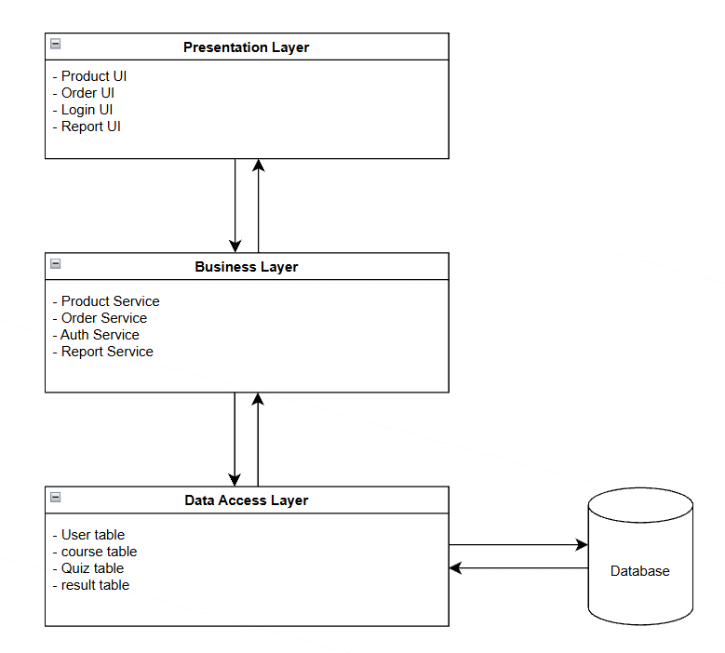
2. Vai trò từng lớp và cách tương tác với nhau
Tầng | Vai trò | Ví dụ minh họa
Presentation Layer (Tầng trình diễn) | - Là tầng giao tiếp với người dùng.  - Hiển thị dữ liệu và nhận yêu cầu từ người dùng.  - Gửi yêu cầu tới tầng Business Logic. | Người dùng đăng nhập, xem danh sách sản phẩm, tạo đơn hàng.
Business Logic Layer (Tầng nghiệp vụ) | - Xử lý các quy tắc nghiệp vụ.  - Thực hiện tính toán, xác thực, xử lý logic giữa các đối tượng.  - Gọi tới Data Access Layer để lấy hoặc lưu dữ liệu. | Khi người dùng đặt hàng, hệ thống kiểm tra tồn kho, cập nhật trạng thái đơn hàng.
Data Access Layer (Tầng truy cập dữ liệu) | - Kết nối và thao tác trực tiếp với CSDL.  - Thực hiện các câu lệnh SQL (SELECT, INSERT, UPDATE, DELETE).  - Trả dữ liệu về tầng Business Logic. | Lấy danh sách sản phẩm từ bảng Products, lưu thông tin đơn hàng vào bảng Orders.

